ОПРОСНЫЙ ЛИСТ ДЛЯ ПОДБОРА КНС
(заполните любым удобным для Вас способом)
Название организации:
Ф.И.О.
Контактный телефон:
Эл. адрес (E-mail):

1 | Марка насосов: | Кол-во, шт: рабочих: |  |  | Резерв: |  | Склад:
2 | Данные для подбора насосов | Расход Q , м3/ч
 |  | Напор H, м
3 | Диаметр КНС D, мм | Высота КНС общая Н, мм
04 | Установка под проезжей частью: ☐ Да ☐ Нет
ВХОД
5 | Количество подводящих трубопроводов |  |  |  |  | шт.
6 | Наружный диаметр и толщина стенки подводящего трубопровода, D вх |  |  |  |  | мм
7 | Глубина залегания подводящего трубопровода (лоток), h вх |  |  |  |  | мм
8 | Материал подводящего трубопровода
9 | Предполагаемый тип соединения подводящего трубопровода с КНС  ☐ Фланец ☐ Раструб ☐ Гильза
10 | Направление подводящего трубопровода |  |  |  |  | часов
11 | ☐ Корзина для мусора ☐ Отбойник
ВЫХОД
12 | Количество напорных трубопроводов |  |  |  |  | шт.
13 | Наружный диаметр и толщина стенки внешнего напорного трубопровода, D вых |  |  |  |  | мм
14 | Глубина залегания напорного трубопровода (ось), h вых |  |  |  |  | мм
15 | Направление напорного трубопровода |  |  |  |  | часов
КОМПЛЕКТАЦИЯ
16 | Форма люка (ненужное зачеркнуть) |  | Круглый  Многоугольный
17 | Тип направляющих насосов (ненужное зачеркнуть) |  | Трубные  Тросовые  Без направляющих
18 | Количество задвижек
19 | DN задвижек
20 | Материал лестницы (ненужное зачеркнуть) |  | Алюминий  Нержавейка
21 | Материал люка (ненужное зачеркнуть) |  | Алюминий  Стеклопластик
22 | Направление ввода кабелей КНС |  | часов
23 | Теплоизоляция: ☐ Да ☐ Нет Греющий кабель: ☐ Да ☐ Нет
24 | Глубина теплоизоляции |  | мм
Шкаф управления: ☐ Внутренний, ☐ Уличный, Ввод электропитания: ☐ Один, ☐ Двойной с АВР
Пуск ШУ: ☐ Стандартный, ☐ Плавный, ☐ Частотный преобразователь, ☐ Модуль передачи данных:
☐ CIM 150 Profibus-DR ☐ CIM 200Modbus RTU/COMLI ☐ CIM 250 GSM/GPRS

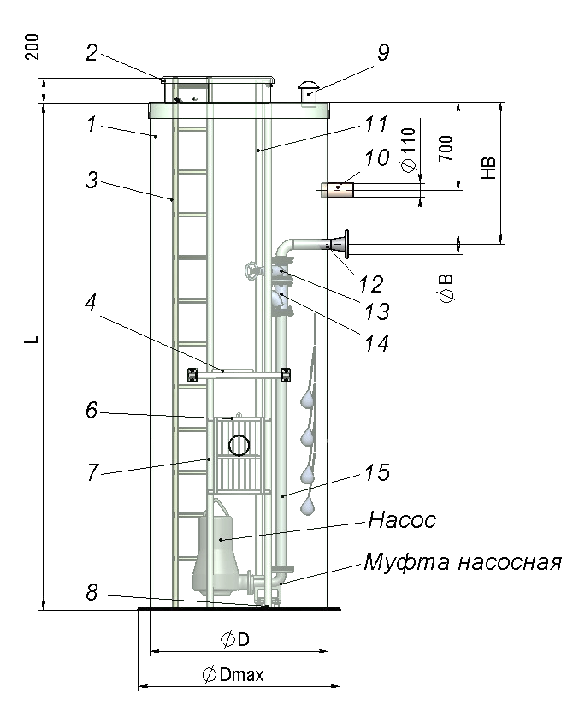

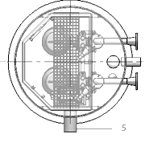

*Заполненный «опросный лист» необходимо отправить по адресу: info@aqua-modul.ru

